80G雷达物位计小程序说明

1. 工程结构

app.js 小程序主文件

app.json 配置页面列表，主页面，标题等

app.wxss 样式文件，引入weui.wxss

weui.wxss weui样式库文件

pages

﹂――― radar-list 主页面 雷达列表

﹂――― radar-control 雷达设置界面

component

﹂――― radar-data 雷达主信息组件（图标、连接状态、读数）

﹂――― radar-wave 雷达主曲线组件（雷达曲线）

﹂――― radar-set 雷达设置管理组件（参数显示、设置）

﹂――― remote-assistance 雷达远程协助组件

﹂――― ec-canvas echarts组件（百度echarts）

utils

﹂――― bluetoothAdapter 蓝牙适配器控制类

﹂――― bledevice 蓝牙通讯控制类

﹂――― radarCom 雷达通讯控制类

﹂――― wsClient_MCLink 远程协助控制类（基于websocket）

﹂――― setmenu 设置菜单内容定义

﹂――― cmdparam 雷达modbus命令地址、数据类型等定义

﹂――― analysisradardata 雷达modbus命令解析定义

Images 静态图片、雷达logo等

1. 组件结构

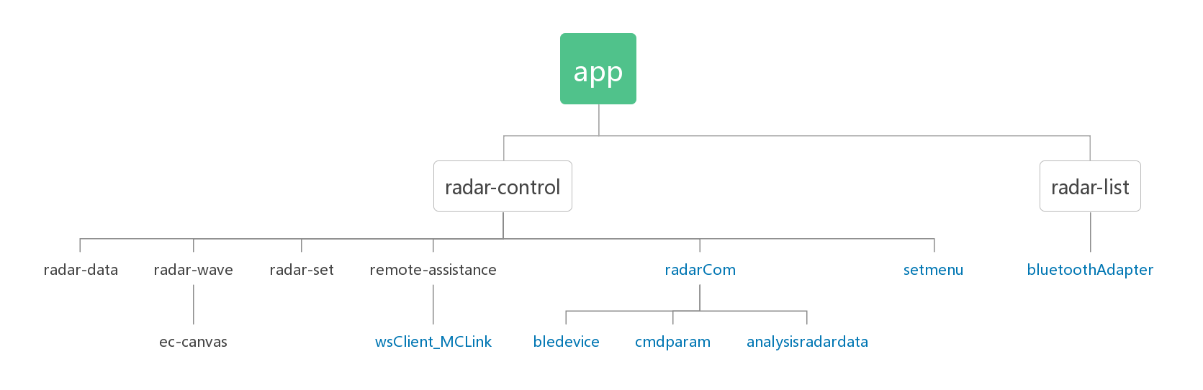

1. 文件（类、组件）说明
2. App

* iot_deviceId--手机设备ID，用于登录iot平台唯一标识；
* 设置不息屏，生成/读取deviceId

1. radar-list

* 调用手机蓝牙适配器；
* 搜索BLE设备；
* 解析BLE广播信息，显示设备列表和雷达信息；
* 雷达登录密码输入界面；

1. radar-control

* 创建radarCom类，绑定回调函数；
* 组件radar-data 雷达主信息组件（图标、连接状态、读数）；
* 组件radar-wave 雷达主曲线组件（雷达曲线）；
* 组件radar-set 雷达设置管理组件（参数显示、设置）；
* 组件remote-assistance 雷达远程协助组件；
* 组件之间数据传递；

1. radar-data

* 显示雷达测量信息；
* 显示雷达BLE连接状态；
* 显示雷达故障信息；

1. radar-wave

* 显示雷达LED曲线

1. radar-set

* 显示雷达参数信息

1. remote-assistance

* 创建wsClient_MCLink类，绑定回调函数；
* 管理wsClient_MCLink的连接状态；
* 与wsClient_MCLink传输数据；

1. radarCom

radarCom是一个雷达控制类，其负责与BLE通讯；利用radarInfo对象管理雷达信息；通过BLE与雷达进行modbus通讯；管理BLE连接状态、雷达通讯状态。如要功能：

* 实例化bledevice类，并用该实例与BLE设备通讯；
* 登录BLE设备;
* 当BLE登录后，非远程协助状态下，定期查询雷达（BLE）设备的信息；
* 管理向雷达发送的命令列表；
* 雷达命令重发、续包以及超时未回复的机制；
* 解析接收到的雷达信息（modbus）；
* 更新雷达信息（radrInfo）；
* 在远程协助状态下，直传雷达信息（modbus）；

1. wsClient_MCLink

wsClient_MCLink是雷达远程协助控制类，基于websocket与IOT平台连接，通讯协议遵循MCLink，负责对平台的连接管理、登录、信息交互等。

* 构造函数获得url, id, pk, remoteId, remotePk信息;
* 与IOT平台通过webSocket连接；
* 发送登录信息和心跳信息，维持连接状态；
* 发送、接收平台交互信息；
* 解析平台发来的数据（MCLink协议）